HX1286 Scheda creata il 13 febbraio 2024
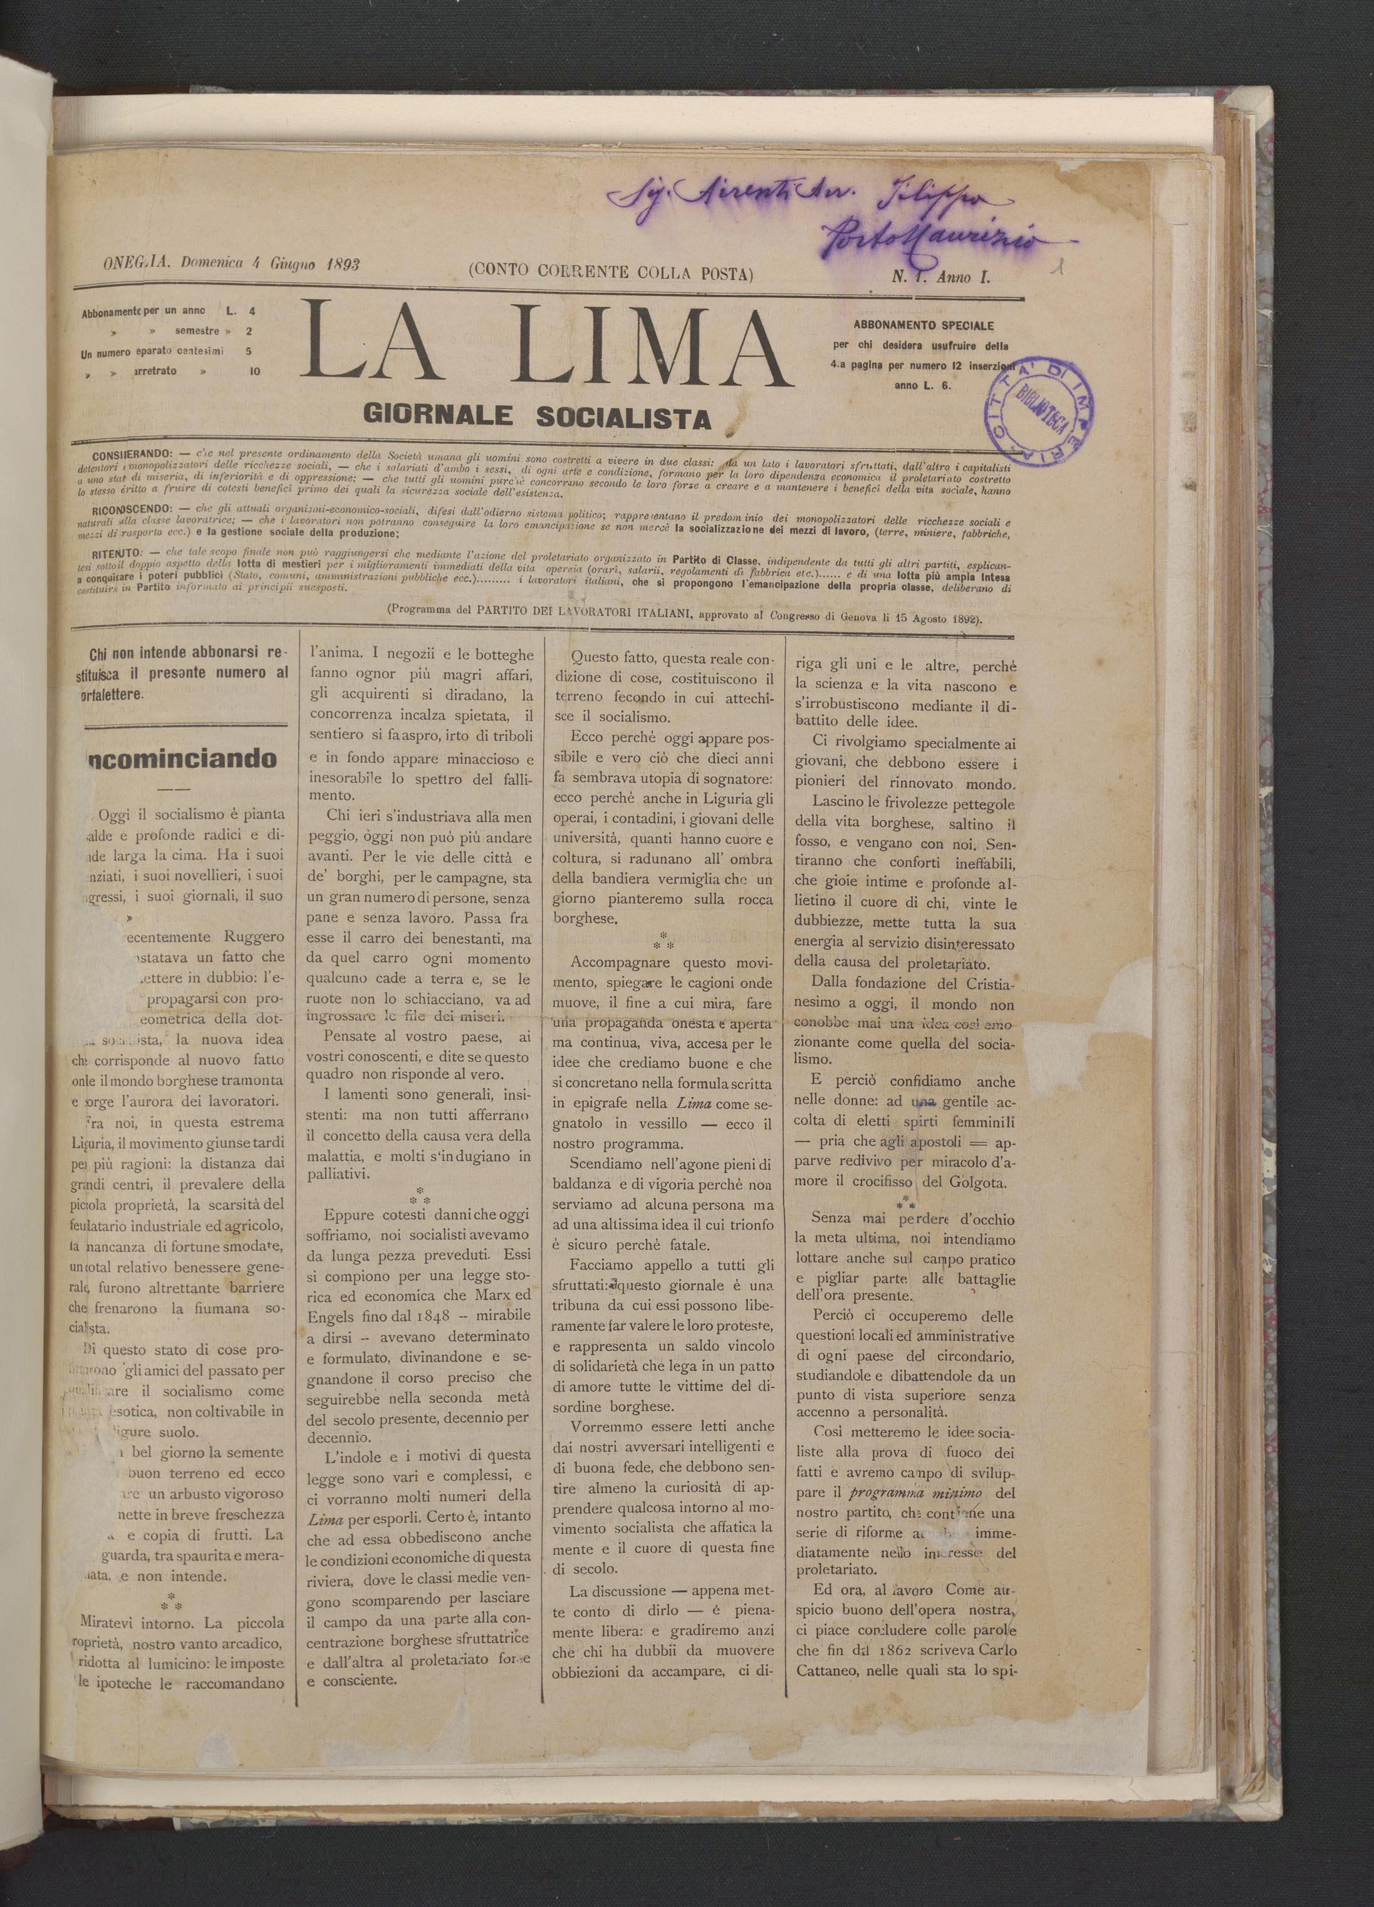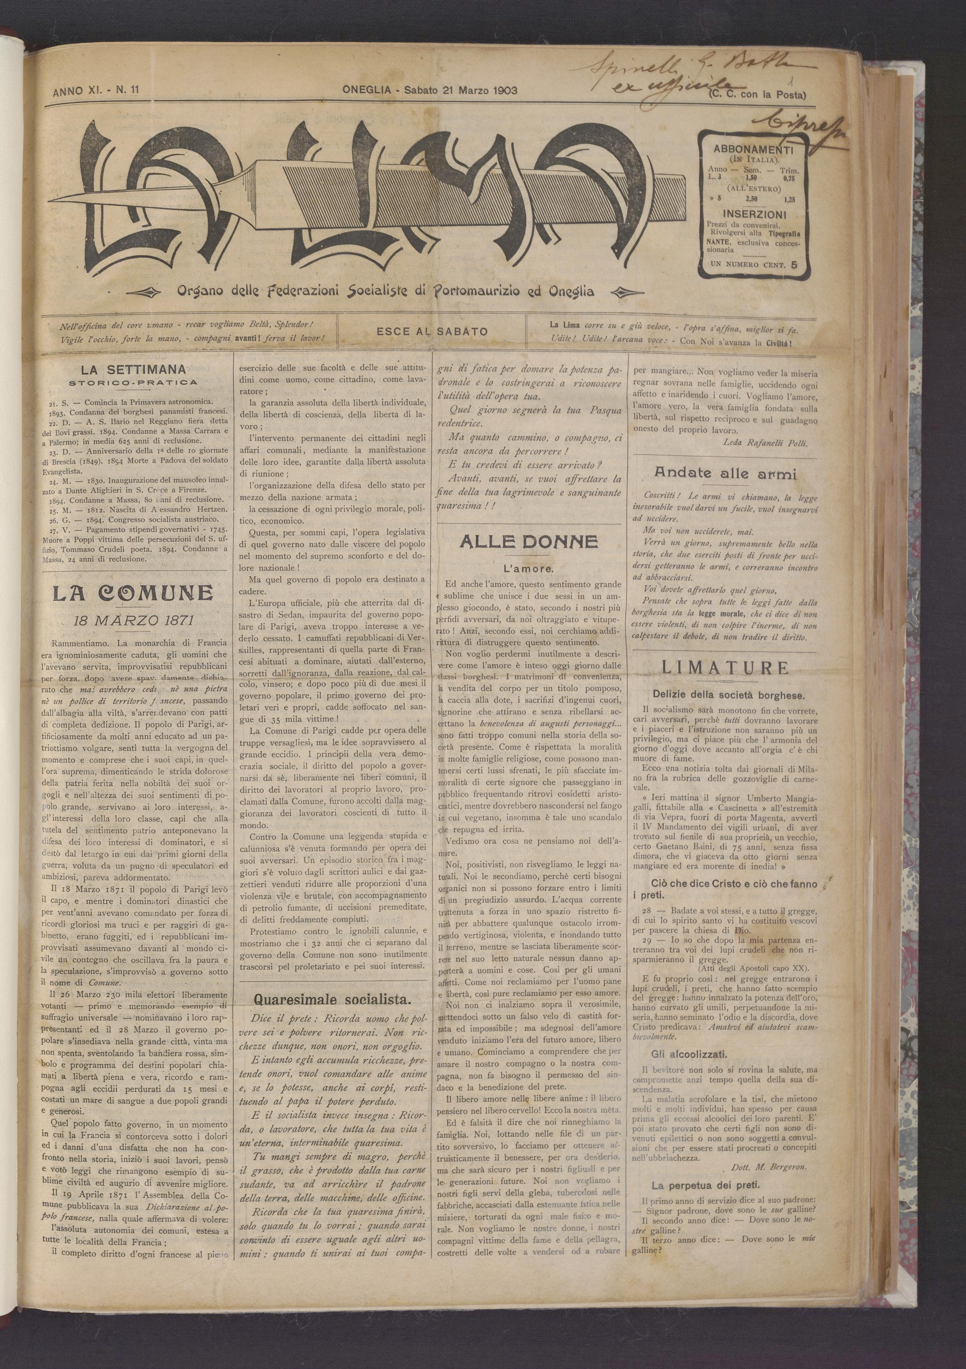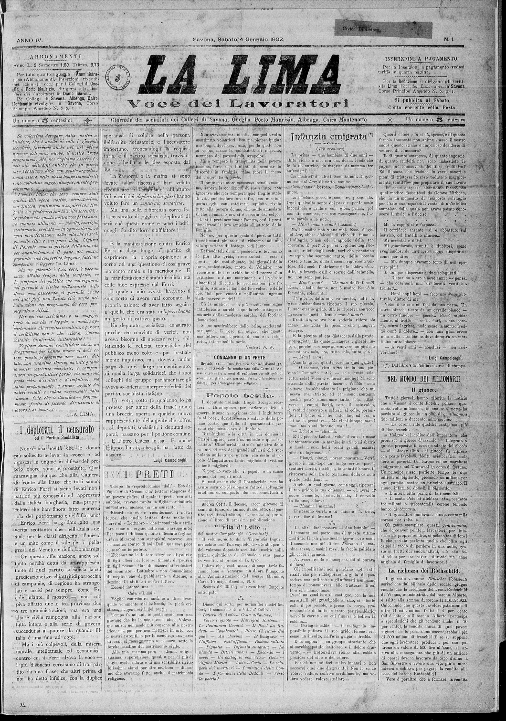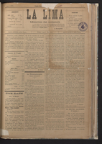
Descrizione storico-bibliografica

La *lima : giornale socialista. - Anno 1, n. 1 (4 giugno 1893)-anno 3, n. 44 (aprile 1895). - Oneglia : Tip. Berio, [1893]-1895. – 3 volumi. ((Settimanale. - BNI 1893-6551. - CFI0351243
Continua con: L'*era nuova : periodico socialista
Copia digitale: 1893-1895

La *lima : voce dei lavoratori : giornale dei socialisti del Collegi di Savona, Oneglia, Porto Maurizio, Albenga, Cairo Montenotte. - Savona : [s.n., 1899-1902]. – 4 volumi ; 59 cm. ((Periodicità non determinata. - Descrizione basata su: anno 4., n. 4 (25 gennaio 1902). - LO10767541
Copia digitale 3,n.110-119(1901)-4(1902)
La *lima : organo della Federazione socialista di Porto Maurizio ed Oneglia. - Anno 1, n. 1 (10 gennaio 1903)-anno 18, n. 53 (31 dicembre 1910). - Oneglia (Porto Maurizio) : Tip. Berio, 1903-1910. – 8 volumi ; 42 x 27 cm. – ((CENT. 5 il numero. - BNI 1903-1485. - CUB0708895
Copia digitale: 1903-1910

La *lima : monitore dei socialisti. - Anno 1, n. 1 (25 febbraio 1900)-anno 27, n. 32 (30 settembre 1922). - Oneglia : [s. n., 1900-1922]. – 23 volumi. ((Settimanale. - Si alternano varie edizioni. – CFI0416442
Continuazione parziale di: L'*era nuova
Nel 1922 assorbe: La *parola socialista
Continua con: La *parola [non posseduta]
Copia digitale: 1900-1901
L'*era nuova : periodico socialista. - Anno 1, n. 1 (4 marzo 1894)-anno 19, n. 42 (ottobre 1913). - Genova : Stab. Tip. Colombo, 1894-1913. – 19 volumi ; 43 cm. ((Nel 1894 si pubblica in varie edizioni. - Sospeso nel 1904 e dal 1908 al 1909. - CUBI 216701. - BNI 1894-8658. - CFI0352707
Continuazione parziale di: La *lima : giornale socialista

La *parola : organo della Federazione collegiale. - Anno 15, n. 1 (24 dicembre 1911)-anno 18, n. 27 (2 luglio 1915); anno 19, n. 1 (30 marzo 1919)- anno 21 (1921). - Sanremo : [s.n., 1911-1921]. – 8 volumi. ((Settimanale. – Il complemento del titolo varia: dal 1912: organo dei socialisti del Collegio di Sanremo. - CFI0418680; LO10790248
Continuazione parziale di : La *lima : monitore dei socialisti
La *parola socialista : organo dei socialisti di Sanremo. - Anno 22, n. 1 (20 maggio 1922)- . - Sanremo : [s. n.], 1922. – 1 volume. ((Settimanale. - CFI0418673
Assorbito da: La *lima : monitore dei socialisti

La *lima : organo della Federazione comunista di Imperia. – Anno 1, n. 1 (25 novembre 1944). – [Imperia : s.n., 1944]. – 1 volume
Copia digitalizzata a: http://www.stampaclandestina.it/?page_id=116&ricerca=235

Soggetto: Socialismo – Imperia <prov.> - 1893-1944

Informazioni storico-bibliografiche
I socialisti onegliesi, stretti attorno alla figura carismatica di Giacinto Menotti Serrati, rappresentano uno dei punti di forza del socialismo ligure e, tra i primi in Italia, già nell'anno 1900 conquistano il Comune che terranno fino al 1902.
Nel 1908 Oneglia, che come la contigua Porto Maurizio è nuovamente governata dai socialisti, è nel pieno del suo sviluppo. La vita culturale e politica è intensa. A “La Lima”, il giornale socialista fondato nel 1893 da Serrati che vanta tra i suoi collaboratori personaggi del calibro di Edmondo De Amicis, Angiolo Silvio Novaro e Angiolo Cabrini, si contrappone il “Giornale Ligure” emanazione del circolo degli industriali.
Il 2 marzo 1908 giunge a Oneglia Benito Mussolini, da poco rientrato dall'esilio svizzero, che tramite un ufficio di collocamento di Milano ha trovato un posto precario e mal retribuito di insegnante di francese e di istitutore presso un istituto tecnico.
Nonostante le ristrettezze economiche, la nuova sistemazione appare soddisfacente. Il giovane, d'altronde, è avvezzo a vivere in povertà, condizione tipica di gran parte dei militanti socialisti di allora, e la città gli appare accogliente.
“Ad Oneglia mi ambientai facilmente – scriverà nel 1911 – Il Comune era amministrato dai socialisti. Simpatica città dalla gente franca e ospitale! Ne avrò sempre nel cuore la più grata delle ricordanze!”. (1)
Appena arrivato Mussolini si mette in contatto con la sezione socialista. Nonostante il suo passato burrascoso di agitatore estremista, egli si impone subito all'attenzione dei compagni anche grazie ad una lettera di presentazione molto elogiativa di Giacinto Menotti Serrati. “Egli fece a tutti un'ottima impressione – scrive Manlio Serrati in una lettera al più celebre fratello – per cui entrò subito in confidenza con ognuno di noi, ciò che del resto prevedevo perché gli amici tuoi sono cari a tutti i vecchi e nuovi compagni di Oneglia”. (2)
Quasi subito inizia la collaborazione a “La Lima”. Nonostante non riceva al pari degli altri redattori alcuna forma di retribuzione, non è tuttavia una collaborazione del tutto disinteressata. Nei suoi progetti, che peraltro non nasconde, gli articoli sul giornaletto ligure devono servire a imporlo all'attenzione dei dirigenti nazionali del partito e permettergli di inserirsi stabilmente e professionalmente nell'ambiente giornalistico.
“Ho saputo da tuo fratello Lucio – scrive in una lettera a Serrati – che ti è stata proposta la direzione della “Provincia” di Mantova e che l'hai rifiutata per ragioni personali e di partito. Credi che io potrei assumermi tale compito? Se si, proponimi, se no lascia cadere e non farne parole. Nota che sarei disposto ad accettare un mensile di molto minore di quello che ti si offriva... per vedere se mi è possibile d'introdurmi nel giornalismo quotidiano...”. (3)
La carica di entusiasmo e la ferrea determinazione che Mussolini mette in questo suo impegno giornalistico sono travolgenti. Ben presto al giovane (ha appena 25 anni) forlivese viene affidata la direzione del giornale che egli trasforma radicalmente.
“La sera stessa che gli fu conferito l'incarico – ricorderà trent'anni più tardi uno dei redattori – egli radunò i cinque o sei redattori e fece loro questo discorso: Ho accettato ilo mandato della Sezione. Badate però che intendo esercitarlo sul serio. Il giornale non deve più essere aperto ad una collaborazione irregolare per cui chi arriva prima in tipografia consegna e fa pubblicare il suo manoscritto, qualunque sia l'argomento e il contenuto. L'indirizzo e il tono del giornale saranno di mia sola competenza. Ognuno di voi avrà un incarico ben preciso, una rubrica ben definita, e tutti gli scritti passeranno al mio vaglio. Se accettate, bene, diversamente declino la nomina e non ne parliamo più”. (4)
I quattro mesi di attività de “La Lima” mussoliniana – egli lascerà Oneglia nel mese di luglio – si caratterizzano per la varietà dei temi trattati e per la violenza dei toni. Pur spaziando in una molteplicità dei campi gli articoli di Mussolini, che egli firma con lo pseudonimo di “Vero Eretico”, appaiono soprattutto ispirati al più sfrenato anticlericalismo, nonostante l'avvocato Secondo Gissey, consigliere comunale socialista e redattore del giornale, tentasse inutilmente di convincerlo che pure gli atei avevano il dovere di rispettare le opinioni altrui.
Con il mese di giugno e la conclusione dell'anno scolastico al giovane insegnante di francese viene sbrigativamente comunicato che la scuola non intende rinnovargli l'incarico per l'anno successivo. In seguito Mussolini dichiarerà che tale decisione era dovuta alle pressioni esercitate dal Prefetto, allarmato dal tono incendiario dei suoi articoli.
Il 1° luglio 1908 Mussolini lascia definitivamente Oneglia, non senza essere stato prima calorosamente festeggiato dai compagni di partito con un banchetto d'addio. “Alla fine – scrive “La Lima” - il compagno avvocato Bruno, con parola commossa ed elevata, espresse al partente l'affetto suo e dei Socialisti onegliesi per chi aveva saputo sostenere la nobile battaglia giornalistica contro gli avversari. Si augurò di riaverlo presto fra noi e concluse inneggiando al Socialismo. A lui rispose con frase sicura e commossa il festeggiato”, (5)
Mussolini restò ancora per molto tempo legato alla città (dove pare avesse anche intrecciato una relazione amorosa con una prosperosa fanciulla) e alla “Lima”, alla quale continuò a collaborare fino al 1913 inviando complessivamente tredici articoli.
Il 28 settembre 1913 Mussolini, da parecchi mesi ormai direttore dell'Avanti, torna a Oneglia per tenere un comizio al Politeama De Amicis a sostegno della campagna elettorale dell'amico avvocato Giovanni Bruno. Davanti a un uditorio numerosissimo ed entusiasta, l'ormai affermato giornalista e uomo politico, denuncia violentemente il “girellismo” [trasformismo] dei politicanti borghesi che fanno dell'impegno politico lo strumento per soddisfare i loro interessi personali. Al termine Mussolini viene portato in trionfo per le vie cittadine da una folla acclamante. http://cedocsv.blogspot.com/2009/12/mussolini-socialista-ad-oneglia.html

martedì 13 aprile 2021 La Lima, antico settimanale socialista di Oneglia, in una lettera di Alessandro Natta
Oneglia, 24 Dicembre 2000
CARO LIBERO,
grazie molto per il dono bello e dolce! Ed io, come ti avevo promesso, trascrivo alcune delle notizie curiose che avevo stralciato da “la Lima”, qualche anno fa quando studiavo le vicende di Giacinto Menotti Serrati.
Non posso naturalmente tracciare tutta la storia, di grande interesse, del settimanale socialista di Oneglia. Voglio solo ricordarti che è nato un anno dopo la fondazione a Genova (1892) del Partito Socialista: il primo numero de “la Lima” porta la data del 4 giugno 1893!
I promotori sono stati quel gruppo di giovani professionisti, per lo più avvocati, di famiglie “risorgimentali”, che allora abbracciarono gli ideali socialisti nel nostro ponente ligure: Canepa, Gandolfo, Rossi, Raimondo, Bruno, ecc.
Il nostro Giacinto Menotti Serrati - nel '93 era un ventenne alla ricerca di un mestiere perché la morte del padre lo aveva costretto ad abbandonare gli studi - fu tra i primi entusiasti collaboratori e continuò a scrivere su “la Lima” sempre, anche quando divenne direttore (alla fine del 1914) de “l'Avanti”.
[...]
La prima notizia significativa che ho trovato è sul numero del 21 settembre 1912: una lettera di mio padre, Antonio Natta, sul prezzo delle carni, con una replica de “la Lima”, che naturalmente li riteneva troppo alti! Mio padre ricompare tra gli abbonati del 1913. (Tra parentesi: negli anni tra la guerra di Libia - 1911 - e la guerra mondiali - 1915 - “la Lima” è di grande interesse per gli articoli di Serrati e di Mussolini, ed anche per la polemica tra i due, e per l'attività politica e giornalistica di nuovi personaggi, come gli avvocati Nino Bruno, Secondo Gissey, ed anche di Orazio Raimondo, che è eletto deputato, il primo deputato socialista della provincia, nel 1913, nel collegio di Sanremo. Il nome di tuo padre - Nicola Nante - compare nel numero del maggio 1914 nel quale si dà notizia del congresso del Psi (26/28 aprile) in cui si discute il problema della massoneria, e viene espulso, per iniziativa di Mussolini, proprio il famoso deputato di Sanremo Orazio Raimondo. Ecco l'esito della votazione: favorevoli alla espulsione dei massoni 27.398, per la compatibilità 1.819, per non occuparsi del problema 2.485! La sezione di Oneglia aveva dato mandato al delegato Nicola Nante di disinteressarsi alla Ponzio Pilato della questione.
[...]
Nel numero del 6 febbraio 1915 c'è il resoconto del comizio di Orazio Raimondo (interventista) - con il titolo “Il concerto di lunedì” - in cui si racconta che prima che Raimondo cominciasse a parlare si levò un grido: «La parola a Girella!». Nei racconti che ho sempre sentito, in casa mia, a pronunciare nel teatro quella battuta sarebbe stato proprio Coluccio Nante! Il numero del 3 luglio 1915, sotto il motto “Frangar non flectar”, cominciano le sottoscrizioni del periodo bellico: nell'elenco ci sono tutti i socialisti onegliesi!
[...]
Ma riprendiamo con le notizie di cronaca.Nel 1917 l'abbonamento a “la Lima” costava tre lire; quello sostenitore cinque lire. In questo periodo bellico “la Lima” è spesso vittima della censura; a volte l'intero numero è oscurato. E alla censura si aggiunge la mancanza di carta.
Ma nel numero del 17 marzo un trafiletto in prima pagina porta questa notizia: «Mentre stiamo per andare in macchina i giornali recano che un gran moto rivoluzionario è scoppiato in Russia e che… lo Zar Nicola ha abdicato». È l'inizio della rivoluzione.
Anche “la Lima” è costretta, non per la questione della carta, ma per stretta contro i pacifisti, ad interrompere le pubblicazioni, dal 26 maggio 1917 fino a tutto il 1918.
Riprende con il primo gennaio 1919 con un saluto augurale di F. Rossi che tra l'altro scrive: «Non dimenticate... un giusto orgoglio. È quello d'aver avuto tra voi, per molti anni, G. M. Serrati: scrivete nel primo numero, nella prima pagina, nella primissima linea il suo nome e avanti!».
Il motivo di questo così solenne omaggio è che Serrati, direttore de “l'Avanti!”, e in sostanza capo del Partito socialista, è stato arrestato nel 1918 e processato per i moti di Torino - manifestazione nel 1917 per il pane con molti morti - e condannato. Da molti mesi è in carcere (lui penserà che tutta questa storia sia stata una manovra di V. E. Orlando, capo del governo per colpire l'ala più intransigente del Psi) e dal carcere Serrati uscirà solo ai primi di marzo. Verrà il 13 marzo ad Oneglia, da trionfatore, e sarà accolto da una grande manifestazione popolare sul Rondò, dove parlerà da una vettura l'avvocato Nino Bruno e risponderà il nostro G. M.! “La Lima” farà un resoconto commovente, che io ritengo sia stato scritto da Nanollo Piana.
[...]
Comincia la stagione accesa della battaglia aperta, del grande successo, nelle elezioni politiche del 1919, del Psi, delle grandi speranze, e anche delle molte illusioni; e prende avvio anche la lotta via via più aspra con i fascisti (è dell'aprile 1919 il primo assalto e la devastazione de “l'Avanti!” a Milano).
Nel numero del primo maggio 1919 “la Lima” pubblica un articolo straordinario di Virgoletta (certamente Nanollo Piana) [...] In questo articolo vengono ricordati alcuni compagni: «Gli anziani Agostinetto Berio (ferrea dili- genza) … il serafico Manlio … Narduccio sempre in faccenda … Felicino Musso (il miracolo del primo avanzo di cassa!) Coluccio Nante (disastro) Massobrio (il tipo del miglior amministratore) …».
Li riconosci questi nomi? Berio, detto “u roudon”, era un barbiere, e sarà anche sindaco socialista, dopo Piana, di Oneglia nel 1922; Manlio Serrati, fratello di G. Menotti e padre del medico Bruno; Narduccio è Dulbecco che sarà nel 1921 il capo dei comunisti; Musso, sindaco socialista di Castelvecchio, poi pasticciere sotto i Portici, e infine costretto all'esilio in Francia e in Spagna, con i due figli Ornella e “Sumi” che avrai conosciuto, penso, nella Resistenza; Massobrio il barbiere.
[...]
Nel numero del 29 giugno vengo immortalato anch'io: «Sottoscrizione pro “Lima”: trovato dal bimbo Alessandro Natta L. 1 (avevo 18 mesi!!). Ora comincia la propaganda per la solidarietà con la Russia e cominciano anche le discussioni e i contrasti dentro il Psi, tra massimalisti e riformisti e tra le diverse tendenze del massimalismo.
Nel numero del 6 settembre 1919 compare - mi sembra per la prima volta - il termine “fascista” e nella sottoscrizione quello del mio futuro cognato Zanetta Tomaso L. 1 (mia sorella Teresita, invece, sottoscriveva L. 5: ma lei era la figlia di Tugnen il macellaio, e lui un povero operaio, di Renzetti…).
[...]
Ma ora siamo ancora al 1919, e alla cronaca onegliese. A settembre viene fondata la sezione fascista da Agostino Scarpa, un ex sindacalista, passato dall'altra parte. A ottobre muore Francesco Ughes (“Pacichen”), che era stato al domicilio coatto alle Tremiti e a Porto Ercole, pioniere del socialismo.
Al congresso di Bologna, in ottobre, il capo acclamato del Psi è senza dubbio G. Menotti Serrati, e Bordiga appare come un leader tra le giovani generazioni. Hanno vinto i massimalisti elezionisti, ma nell'unità del partito. E tutti, da Serrati a Turati, sono favorevoli all'adesione alla Internazionale comunista appena fondata da Lenin. E Serrati dà il via alla pubblicazione di una nuova rivista, con il titolo chiaro ed emblematico: “Comunismo”.
Nel numero de “la Lima” del 17 ottobre viene pubblicata la lista dei candidati del Psi alla Camera, in perfetto ordine alfabetico: Abbo Pietro, poi c'è Marco Donzella (di Sanremo) e ancora Serrati Carlo Lucio. L'esito delle elezioni del novembre segna un successo clamoroso del Psi (160 deputati), del Ppi (103 deputati), poi distanziati 14 Repubblicani e 23 Riformisti! I giolittiani, i fascisti, i democratici monarchici di tutte le risme sono [...]
In Liguria sono eletti: i socialisti Abbo, Rossi, Binotti, Bacigalupi, Serrati Lucio, Riba; i popolari: Cappa, Agnesi, Boggiano, Zunini; i democratici: Celesia, Guida; i ministeriali: Casoretto, Cerpelli, Poggi e infine Giulietti per il Partito del Lavoro e Macaggi per i combattenti.
Per queste elezioni Natta Antonio sottoscrive 20 lire e sottoscrivono anche Teresa Natta e Pietro Natta; e Coluccio Nante - tieniti forte - sottoscrive 500 lire: una cifra enorme che non credo di aver trascritto male, né che “la Lima” abbia cambiato un 50 in 500! Ma ormai è fatta. In compenso nel numero del 28 novembre “la Lima” annuncia il matrimonio di Coluccio Nante e Nannina Forlino. Il 1919 si conclude - dice sempre “la Lima” - con una mascalzonata nazionalista: l'aggressione a Roma, a dicembre, dei deputati socialisti Abbo, Serrati, Murari, Bellagarda, Romita.
Nel 1920 l'abbonamento al settimanale diventa di 6 lire, un numero costa 20 centesimi, ma cresce anche la solidarietà, e in ogni elenco è presente con somme notevoli Nante Nicola, ed anche Natta Antonio, tanto che mi sono domandato se in quegli anni ci fosse ad Oneglia qualche altro socialista che si chiamava Natta Antonio (e forse sì!) e se quel Nante Nicola fosse proprio Coluccio!! Di altri socialisti che ho ben conosciuto, come Romolo Crivelli, anche lui generoso, non posso dubitare perché di Crivelli ad Oneglia c'era solo lui. [...] Il 23 luglio su “la Lima” c'è la notizia dell'incendio de “l'Avanti!” a Roma: “l'Avanti!” allora aveva tre edizioni - Milano, Torino, Roma - ed era uno dei quotidiani di maggior prestigio e diffusione.
Nello stesso numero è rilevante che il Circolo Giovanile socialista indichi tra i sottoscrittori del prestito comunista: Ughes Gaetano, Natta Pietro, Zanetta Tommaso, Senardi Stefano, Troni Giovanni, Amoretti Riccardo, rag. M. Valentini: saranno tutti ben noti! Ed anche Natta Antonio sottoscrive, la settimana successiva, due cartelle: ed io mi interrogo sempre se si tratta proprio di mio padre (mentre non ho dubbi su Teresa e Pietro Natta, che sono mia sorella e mio fratello, su Tommaso Zanetta, mio futuro cognato). Ad agosto a Giovanni Perasso viene data per appalto la gestione del teatro Umberto, per il 1920/’21. E dal numero de “la Lima” del 27 agosto si apprende che Nante Nicola era il presidente della Cooperativa Sociale di consumo. [...] Il 10 settembre c'è l'annuncio della occupazione delle fabbriche, che non avrà un esito positivo. E la notizia del matrimonio con rito civile di Romolo Castagno e Rosa Persico.
[...]
A novembre sarà memorabile, sia al teatro Umberto che al Cavour, la celebrazione del terzo anniversario della rivoluzione. Parleranno Piana, e poi Menotti Serrati, che è stato a Mosca al secondo congresso della Internazionale comunista, dove ha discusso in modo aperto con Lenin. Serrati al suo ritorno ha detto (come riferisce “la Lima”, con il linguaggio tipico dell'epoca e di Nanollo): «Le verità più crude ma anche più sante…».
Lui, il difensore primo della Russia e della rivoluzione, ha parlato delle condizioni drammatiche, delle difficoltà enormi, della guerra civile con cui i comunisti russi sono alle prese, ed anche dei punti di differenza e di contrasto tra gli orientamenti dell'Internazionale e le posizioni che sono proprie di Serrati e che egli sosterrà tenacemente fino alla tragica rottura, nel congresso di Livorno del gennaio 1921, proprio nel campo del massimalismo, tra Serrati e il grosso del partito socialista e i suoi allievi, Bordiga, e il gruppo torinese di Gramsci, Terracini, Togliatti, che daranno vita al partito comunista. Anche su “la Lima” è venuta accendendosi la discussione tra le diverse tendenze; e, anche se il settimanale è chiaramente sulle posizioni di Serrati, non mancano gli interventi che possiamo definire “bordighiani”.
[...]
Ora però, negli ultimi mesi del 1920, compaiono articoli con la firma “Vladimiro”, a nome del “Circolo Giovanile socialista”.
Non so chi c'è dietro questo nome leninista (forse Leonardo Dulbecco?), ma so che ci sono i “bor- dighiani” che nel 1921 andranno nel partito comunista, e tra loro mia sorella Teresita e mio fratello Petruccio, e così io avrò la guerra in casa perché Zanetta, divenuto mio cognato, resterà fedele sempre a Serrati. Anche Piana e Nante continueranno a seguirlo fino a Livorno, ma non molto oltre perché in loro prevalse, e per sempre, l'anima del riformismo.
In crisi però non è solo il campo della sinistra, ma anche quello della democrazia liberale, che passa da un governo all'altro - da Orlando a Nitti, da Nitti a Giolitti. Nell'aprile del 1921 viene sciolta la Camera.
Alle elezioni sono presenti le liste dei socialisti (ancora Abbo e Lucio Serrati), dei comunisti (credo Dulbecco), nello schieramento dei liberali e fascisti c'è il generale Asclepia Gandolfo; e si presenta anche il democratico Giacomo Molle, che “la Lima” prende un po' in giro («così giovane e già commendatore»).
Verso la fine di aprile, la campagna elettorale viene funestata ad Oneglia da un tragico incidente nel corso del comizio di A. Gandolfo e Coda e del contraddittorio di Dulbecco e in attesa del discorso di Nino Bruno. Pare vi sia stata qualche provocazione dei fascisti, o comunque qualche intemperanza dei campi opposti, che determinò un intervento della polizia, che sparò ed uccise Maurizio Gorlero, uno di Porto Maurizio, che non era né fascista né socialista. Questo episodio sensazionale che “la Lima” raccontò in due pagine - «La tragica domenica di sangue: la punizione contro Oneglia rossa…» - entrò nell'immaginario collettivo e famigliare, ed io l'ho sentito rievocare tante volte che più tardi mi sembrava di averlo vissuto!
Naturalmente ci furono gli strascichi polizieschi e politici: la chiusura, ancora una volta, del “Caffè del Popolo”; l'arresto per alcuni giorni dell'avvocato Nino Bruno; le polemiche dure contro i fascisti “colti”, i ragionieri Emilio Varaldo, Carlito Muratorio (mio cugino), Granara e, come diceva, “simili”.
Intanto l'avvocato Molle veniva escluso dalla lista del blocco giolittiano e il generale Gandolfo era chiamato in causa anche lui per l'incidente del Rondò.
L'esito delle elezioni fu sorprendente, in particolare per la tenuta del Psi, ed anche dei popolari. Nella nuova Camera entrarono 125 socialisti, 16 comunisti, 7 repubblicani, 107 popolari, 20 fascisti, 252 deputati del “minestrone” liberaldemocratico conservatore, e 8 tedeschi e slavi.
Ma in Liguria i “rossi” restarono forti, risultando eletti: Abbo, Baratono, Binotti, Faralli, Rossi, socialisti; Graziadei, comunista; Canepa Giuseppe, autonomo; quattro popolari e sei rappresentanti del Blocco. Poi Faralli risultò non eletto e il seggio toccò invece al popolare onegliese Agnesi. Il generale Gandolfo venne “trombato” e preso in giro da “la Lima”, ma fece in tempo, prima di scomparire prematuramente nel 1926, a fondare la milizia fascista!
È presente come sempre “milite devotissimo e disciplinato”, ma con la sua fede cocciuta ed intransigente, anche Menotti Serrati. Lui scomparirà nel maggio del 1926. Ma ad Oneglia i suoi compagni, i “terzini”, così erano chiamati, da Pietro Abbo a Goffredo Alterisio, da Gaetano Ughes a Menicco Amoretti, a Tommaso Zanetta saranno il nerbo del Pci e i suoi dirigenti di prima fila nella Resistenza, nella lotta di Liberazione e poi nella rinascita dell'Italia.
[...]
“La Lima” si consente gli ultimi sfoghi contro le imprese criminali dei fascisti; e con le affermazioni incredibili (allora, ma anche oggi a rileggerle) di Ivanoe Bonomi, che aveva detto: «Il fascismo è nato per affermare i valori spirituali della nostra razza» e che “la Lima” bollava definendolo «pagliaccio e sanguinario come tutti i transfuga».
Siamo a dicembre del 1921. Non c'è ancora il senso della sconfitta, anche se le preoccupazioni diventano sempre più acute e assillanti - ma intanto continua la sottoscrizione, e all'Umberto I si svolge, prima di Natale, la veglia rossa: «Dopo mezzanotte canta applauditissimo alcune romanze il dilettante baritono compagno Zanetta!».
L'abbonamento per il 1922 è salito a 10 lire. “La Lima” continua imperterrita la sua battaglia: ricorda a tre anni dalla morte Rosa Luxembourg
[...]
Ad aprile appare tuttavia un rimprovero esplicito di Serrati che scrive: «“La Lima” da qualche tempo è un giornale del più puro riformismo, che si rifiuta persino di pubblicare il pensiero della Direzione». Seguono, naturalmente, spiegazioni e giustificazioni, ma è vero che il settimanale socialista viene perdendo il tono vigoroso, e si fa via via più scialbo.
E intanto anche ad Oneglia i fascisti fanno nuove reclute, in tutta Italia si fa più duro e distruttivo l'attacco dei “nuovi Unni” alle case del popolo, alle sedi delle Camere del lavoro, dei giornali, dei comuni; e ai militanti della sinistra. Anche lo sciopero di agosto non riesce ad arginare la marea montante.
Ad Oneglia e a Porto si tengono nei teatri due comizi, nei quali parlano Nanollo Piana, Abbo, Nino Bruno, Ericario, Lucio Serrati, Alterisio.
Ma a Castelvecchio i fascisti distruggono il monumento ai caduti che portava l'iscrizione «Guerra al regno della guerra». [...]
Ma le sconfitte non sono mai corroboranti, e le rinascite esigono tempi lunghi e sforzi inauditi, eroici. Per il momento il fascismo, «sorto tra le simpatie e sotto gli auspici di tutte le gamme più svariate del padronato italiano», va all'assalto del potere. Ad Oneglia anticipa: sotto i colpi del manganello cadono ora anche i popolari; anche Lucio Serrati viene aggredito da una squadra, guidata da “Sciguretta” (Ardoino).
Nel comune l'amministrazione socialista di Piana e poi di Agostino Berio, sistematicamente oggetto di critiche e attacchi furibondi per la politica fiscale da parte di tutti “i signori”, viene messa in mora ad agosto con l'invio di un commissario e a settembre si dimette la giunta e si scioglie il consiglio comunale. È la fine. Anche per “la Lima” che chiude la sua grande e gloriosa vicenda con l'ultimo numero del 30 settembre 1922.
CARO LIBERO, mi sono fatto prendere la mano e, anche se ho cercato di tenermi alla cronaca e di lasciare da parte la grande politica, ho finito per non resistere alla rievocazione sommaria delle vicende grandi e drammatiche vissute dai nostri vecchi nei primi venti anni del XX secolo!
[...]
Io sento assai forte l'orgoglio per ciò che le forze di sinistra - i comunisti e i socialisti - anche attraverso tante traversie e contrasti, sono riuscite a fare nell'ultimo cinquantennio. Ed oggi il mio auspicio più schietto, insistente e grande, è che si riprenda con chiarezza e vigore la via dell'unità e del socialismo.
Non so se mi perdonerai di avere trasformato un ricordo e un omaggio per Coluccio, per Nanollo, per mio padre e i miei in questa pappardella. E non me la prenderò se non riuscirai a leggerla interamente.
Tuo SANDRO NATTA
Alessandro Natta (1918-2001), in PAGINE NUOVE DEL PONENTE, bimestrale di politica e cultura, Imperia, ANNO III n. 4 - luglio-agosto 2001
https://mainiadriano.blogspot.com/2021/04/la-lima-antico-settimanale-socialista.html

